重庆市大足区珠溪镇供水工程
张家坡段“5.6”一般爆炸事故调查报告

2023年5月6日23时许，由重庆市长寿区恒星爆破工程有限公司承揽的供水工程大足区珠溪镇张家坡隧洞2#洞工地发生一起爆炸事故，造成1人死亡。
事故发生后，区委、区政府和区应急管理局高度重视，相关领导第一时间赶赴事故现场，指挥部署现场救援处置工作。依据《中华人民共和国安全生产法》《生产安全事故报告和调查处理条例》（国务院令第493号）和《重庆市安全生产条例》等有关法律法规的规定，经重庆市大足区人民政府授权委托，成立由重庆市大足区应急局牵头，区公安局、区总工会、区水利局、珠溪镇政府并邀请有关市政府专家库专家组成的大足区珠溪镇张家坡隧洞“5.6”一般爆炸事故调查组（简称事故调查组），同时邀请区监委、区检察院派员参加事故调查工作。
事故调查组按照科学严谨、依法依规、实事求是、注重实效和“四不放过”的原则，通过现场勘查、调查取证、综合分析、专家论证，查明了事故发生的经过、原因、应急处置、人员伤亡和直接经济损失等情况，认定了事故性质和责任，提出了对事故有关责任人员和责任单位的处理建议，并针对事故暴露出的问题，提出了事故防范及整改措施建议。现将有关情况报告如下：
- 事故基本情况
（一）工程相关单位情况。
施工单位：贵州创能工程有限公司
爆破单位：重庆市长寿恒星爆破工程有限责任公司
爆破监理单位：重庆长寿曙光爆破有限公司
（二）合同签订情况。
2022年5月27日贵州创能工程有限公司与重庆市长寿区恒星爆破公司签订爆项目技术咨询服务合同，就爆破作业的相关规定和操作规程作了相关的规定。
（三）事故单位基本情况。
1.劳务分包公司：贵州创能工程有限公司。
《营业执照》统一社会信用代码：915**********FT5C；类型：有限责任公司；地址：贵州省贵安新区湖潮乡双创孵化基地（湖潮乡芦官村茶翻寨）；法定代表人：赵江华；注册资本：6000.000000万人民币；成立日期:2018年01月08日；营业期限：2038年1月07日至永久；经营范围：法律、法规、国务院决定规定禁止的不得经营；法律、法规、国务院决定规定应当许可（审批）的，经审批机关批准后凭许可（审批）文件经营;法律、法规、国务院决定规定无需许可（审批）的，市场主体自主选择经营。（房屋建筑工程施工，铁路工程施工，道路工程施工，隧道工程及桥梁工程施工，水利水电工程施工，电力工程施工，机电工程施工，市政工程施工，公路工程施工，环保工程施工，钢结构工程施工，体育场地工程施工，照明工程施工，地基与基础工程施工，建筑幕墙工程施工，建筑防水工程施工，园林绿化工程施工，消防工程施工，建筑装饰装修工程施工，边坡防护工程施工，高铁工程的设计咨询及施工，土石方开挖，路基软基处理，建筑工程劳务分包，机械设备租赁。（依法须经批准的项目，经相关部门批准后方可开展经营活动）
2.爆破作业单位：重庆市长寿区恒星爆破工程有限责任公司(以下简称恒星公司）。
《营业执照》统一社会信用代码：915************274；类型：有限责任公司；地址：重庆市长寿区晏家街道育才路28号3幢13-4；法定代表人：王*其；注册资本：1200.000000万人民币；成立日期:1996年10月28日；企业的经营范围为:爆破作业的设计施工、安全监理三级（按许可证核定事项和期限从事经营）**。
3.爆破监理单位：重庆长寿曙光爆破有限公司。
《营业执照》统一社会信用代码：915***********302T；类型：有限公司；地址：重庆市长寿区凤城街道凤园路老年综合楼；法定代表人：李*国；注册资本：1000万元；成立日期：1997年12月23日；企业经营范围：露天土岩浅孔爆破（按重庆市爆破施工单位资格审查合格证核定事项从事经营)**。
（四）事故发生地工程情况。
事故发生地位于大足区珠溪镇武胜村6组张家坡工地西侧入口（张家坡二号洞大门口），张家坡隧洞属于黄金坡分干线，为无压隧洞，隧洞未发现瓦斯。黄金坡分干线由玉滩水库输水至黄金坡水厂，全长约16km。张家坡隧洞进口连接暗涵，出口连接分水池，隧洞主洞身断面为城门洞型，过水断面尺寸为3.0×3.3m（宽×高），隧洞输水设计流量为3.0m/s。张家坡隧洞线路全长14.13km，其中隧洞12.1km，分为10个洞段，其中1#~4#洞段长度超过1km，最长洞段为3#洞段，长4364m；10段暗涵，共2.42km；3段倒虹吸，共0.56Km。张家坡隧洞轴线前半段整体走向181°（桩号：SYHK0+084～SYHK5+289、长约5205m）、后半段向西偏转约43°整体走向变化为224°（桩号：SYHK5+289～SYHK14+213、长约 8924m），隧洞最大埋深约100m，进口底板高程338.00m，出口底板高程334.46m。隧洞围岩多属较软岩～较坚硬岩，围岩类别以Ⅳ类为主，Ⅴ类次之。隧洞总长14130m，其中Ⅳ类围岩总长11534m，占拟建隧洞总长的86.8%；Ⅴ类围岩总长1756m，占隧洞总长的13.2%。衬砌采用复合式：一次支护是在围岩表面安装系统锚杆、超前锚杆，钢拱架支护、挂钢筋网、喷射C20砼20（15）cm厚、底板清理。二次衬砌为C25钢筋砼衬砌，厚0.40m，最后在顶拱120°范围内进行回填灌浆。
（五）事故发生地点及现勘情况。
事故发生现场位于大足区珠溪镇武胜村6组张家坡段工地西侧入口（入口安装有栅栏式电闸门）450厘米处路旁，该工地南北两侧均为山坡，西侧为乡村道路，东侧为工地内部施工区域，工地大门位于工地西侧。工地大门电闸门西侧乡村道路为水泥路面，道路南北宽455厘米。乡村道路北侧斜坡下为沿路低洼水沟，斜坡上盖有泥土的杂草，电闸门西侧440厘米北侧斜坡泥土处有一凹坑，凹坑南北宽135厘米，东西200厘米，深80厘米，凹坑内泥土有黑色焚烧残留物，泥土上散落有蓝色塑料包装纸、金属管状物、乳色物质，乳色物质包装上可见“乳化炸药、天力达”等字样。电闸门西侧950厘米处路面上有一具男性尸体，尸体头朝西、脚朝东，头部北侧35厘米处地面上有110厘米*50厘米范围内有大量血迹，西北侧250厘米有一木棍，血迹上有一段红色电线。头部西侧70厘米处有金属管状物，两根电线，金属管状物一端呈破裂状，另一端完好，两根红色电线均接有黑色金属管着物，金属管着物另一端均为破裂状。电闸门北侧有间活动板房，活动板房南侧地面上玻璃渣和泥土，以土坑中心向东侧工地内部最过距离1930厘米处可见泥土散落，向西侧公路上最远距离2100厘米处可见泥土散落。
（六）事故现场照片。
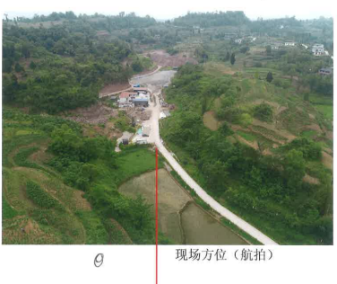
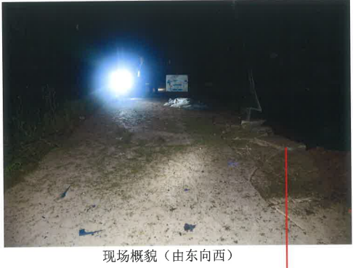

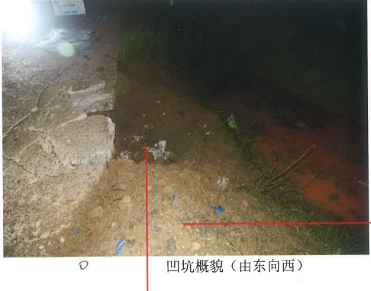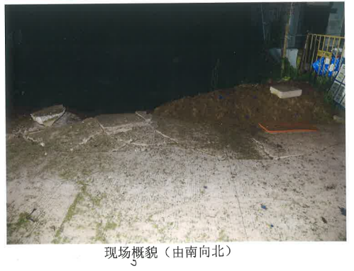

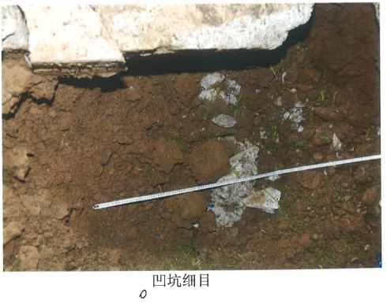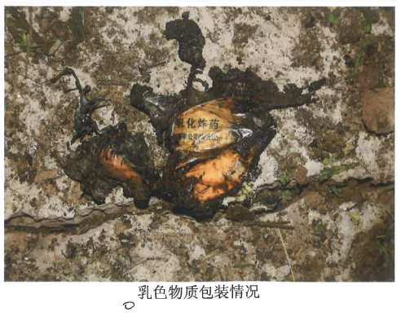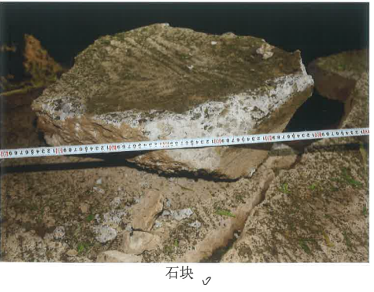
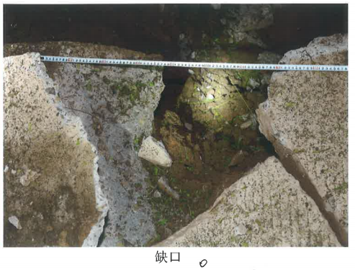
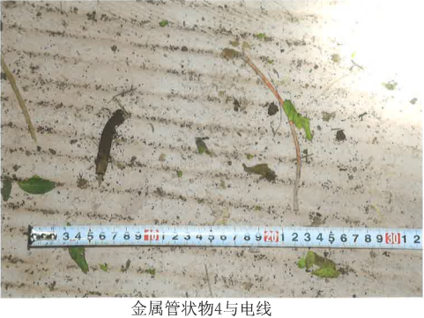
二、事故发生经过及处置情况
（一）事故经过。
2023年5月6日22点30分左右，张家坡2#洞爆破员王*然约同雷管炸药临时看管员（二号洞门卫）胡*中准备将2号洞临时存放点的72KG岩石乳化炸药和60发电子雷管自行销毁，二人把临时存放点的雷管和炸药搬出来放在距离门卫室20米远处的空地上，胡*中把雷管上的线放出来，王*然把每10根一起雷管引线与引线连接，操作完毕后，二人回到门卫室，王*然用起爆器将雷管起爆，大约几十秒后爆炸声完毕，二人又一同出去查看，门卫胡*中在查看的时候发现有引线断裂，提醒爆破员王*然可能有没有燃完的雷管，并建议不要将炸药和引爆的雷管放一起销毁。王*然依然坚持将引爆后的雷管残渣移至到2-3米处同侧水泥路旁进行炸药销毁作业，王*然将雷管残渣铺平后，在上面铺放一层塑料纸，再将待销毁的炸药像码柴堆一样堆放在塑料纸上，第一层堆放后又在第一层堆放的炸药上铺放塑料纸再堆放第二层炸药，采取方式一共堆放三层将72KG炸药放置完毕，炸药摊铺好后又往上面浇注大概2-3斤柴油。然后胡*中和王*然分别从两侧用打火机把浇注柴油的炸药点燃，事后两人回到门卫室休息吸烟，焚烧约30分钟后，胡*中和王*然又同时拿着铁铲去翻铲，胡*中刚翻铲时感觉温度过高又回到门卫室休息，王*然继续翻铲，胡*中刚走至门卫室坐下就听到爆炸声，同时头部被跌落物击打后昏迷。十余分钟后苏醒的胡*中爬到门卫呼喊王*然发现已经没有人回应，于是大喊“救命”，随后工地上有人赶到，把胡*中扶到门卫室休息，胡*中用手机拨打了“110”报警电话和爆破公司现场负责人吴*飞的电话，赶到现场的工人同时拨打了“120”急救电话。
（二）事故救援和报告情况。
事故发生后，接警后的珠溪派出所民警通知相关部门并随即赶到现场，接报后，区政府、区公安局、区应急局、珠溪镇政府等相关单位赶赴事故现场开展事后处置工作，全力救治伤者。
（三）事故善后处置情况。
事故发生后，截止5月7日，贵州创能工程有限公司、重庆市长寿恒星爆破工程有限责任公司与死者家属座谈协商，珠溪镇司法所提供相关的法律帮助达成赔偿协议，死者善后事宜已得到妥善处理，共赔付死者家属165万元，死者的遗体已火化并安葬。事故善后工作平稳有序，死者家属情绪稳定，事态平稳可控。
事故发生后，该施工项目立即停产整顿，全力救护伤者并做好职工安抚和舆情控制工作。
三、事故造成的人员伤亡和直接经济损失
序号 | 姓名 | 性别 | 年龄 | 身份证号码 | 户籍地 | 伤害类型
1 | 王*然 | 男 | 53 | 510*************814 | 重庆**区**镇**村*组**号 | 死亡
（一）本次事故共造成1名工人死亡。死者基本情况：
（二）直接经济损失情况。
该起事故造成直接经济损失180万元。
四、事故发生原因
（一）直接原因。
事故直接原因是：爆破员王*然采取错误销毁方法，导致未完全销毁的雷管残余爆炸引发炸药爆炸。在雷管销毁时，爆破员王*然用起爆器引爆，听到爆炸声后仅凭放炮器显示就认为雷管完全引爆，未经过认真仔细检查就确认60发电子雷管全部销毁完毕。其次，在硬质水泥路面起爆，由于爆炸振动原因，可能造成先爆炸雷管仅对后爆炸雷管的控制及点火装置产生破坏，此种情况下放炮器虽然显示雷管已起爆，但是存在部分雷管具有爆炸性的主装药部分未能彻底销毁的情况。在采用焚烧法销毁炸药过程中，爆破员王*然又将雷管残余平铺在拟销毁炸药的下方，未能彻底销毁的雷管发生爆炸引发炸药爆炸。
- 间接原因分析。
1.王*然销毁民用爆炸物品的做法违反了国家标准《爆破安全规程》（GB 6722-2014）第14.3.4.4条、第14.3.4.5条、第14.3.4.6条、第14.3.4.9条的相关规定。（1）雷管销毁方式不规范：根据《民用爆炸物品生产、销售企业安全管理规程》（GB28263-2012）10.3.4采用炸毁法销毁民爆物品时，应符合以下要求：被销毁的民爆物品应放置在销毁坑中进行，当销毁场地周围没有自然屏障时，在销毁坑周围宜设高度不低于3米的防护土堤。（2）炸药销毁方式不规范：根据《民用爆炸物品生产、销售企业安全管理规程》（GB28263-2012）10.3.5采用烧毁法销毁民爆物品时，应符合以下要求：a）禁止不同性质的民爆物品混合烧毁，烧毁前应进行彻底检查，严防起爆药或装有起爆药的制品等混入被烧物中；c）烧毁工业炸药前应将工业炸药在地面上铺成厚度不超过3cm、宽度为20cm-30cm的带状长条，条距不应低于3m。硝酸铵类炸药一次最大烧毁量不应超过200KG。（3）销毁时间选择不规范：《民用爆炸物品生产、销售企业安全管理规程》（GB28263-2012）第10.3.10规定：严禁在夜间、暴风、雷雨、大雪、大雾和风向不定等恶劣天气进行销毁作业。（4）销毁现场管理不规范：《爆破安全规程》（GB6722-2014）4.3.4.5条要求编制专门的销毁技术设计并经单位爆破技术负责人批准后报当地县级公安机关监督销毁。《民用爆炸物品生产、销售企业安全管理规程》（GB28263-2012）10.3.1企业应建立严格的民爆物品销毁制度，制定具体的销毁安全规程。销毁过程应在技术人员和安全人员的监护下进行。（5）销毁场地不规范：《爆破安全规程》（GB6722-2014）4.3.4.4条要求选择销毁场地，按照批准的销毁技术设计方案、程序、方法、天气气候条件等进行销毁。（6）销毁点火方式不规范：《民用爆炸物品生产、销售企业安全管理规程》（GB28263-2012）10.3.5采用烧毁法销毁民爆物品时，应符合以下要求；g)烧毁法的材料可用蜡纸、木材等，应在点火点铺1米-2米长的引火物，烧毁时应先点燃引火物，不应直接点燃待销毁的民爆物品。
2. 重庆市长寿恒星爆破公司对民用爆炸物品管控不力。未按照《民用爆炸物品安全管理条例》第三十七条（爆破作业单位应当如实记载领取、发放民用爆炸物品的品种、数量、编号以及领取、发放人员姓名。领取民用爆炸物品的数量不得超过当班用量，作业后剩余的民用爆炸物品必须当班清退回库。）的规定将作业后剩余的民用爆炸物品当班清退回库，未严格执行民用爆炸物品使用、清退安全管理规定。重庆市长寿恒星爆破公司安全管理人员履职不到位，未及时了解跟踪当天爆破作业情况，掌握当天炸药的使用情况，公司项目技术负责人、爆破员、安全员、保管员未能履行对民用爆炸物品的管理职责，未形成有效监督制约。
3.规章制度和操作规程不健全。重庆市长寿恒星爆破公司未按相关法律法规要求建立健全爆破作业相关的安全管理制度和操作规程，违规处理民用爆炸物品。重庆市长寿恒星爆破公司对取消计划的第二次爆破剩余的民用爆炸物品，该公司未按照《安全生产法》第三十九条第一款（生产、经营、运输、储存、使用危险物品或者处置废弃危险物品的，由有关主管部门依照有关法律、法规的规定和国家标准或者行业标准审批并实施监督管理。）、《民用爆炸物品安全管理条例》第三十九条（爆破作业单位不再使用民用爆炸物品时，应当将剩余的民用爆炸物品登记造册，报所在地县级人民政府公安机关组织监督销毁。）的规定，将其登记造册，报所在地县级人民政府公安机关组织监督销毁。
4.未执行爆破安全监理相关规定。重庆长寿曙光爆破有限公司（爆破安全监理单位）未按照《爆破作业项目管理要求》（GA991-2012）第5.1.4.2条“监督民用爆炸物品领取、清退制度的落实情况”要求，该公司2022年6月13日对现场爆破监理员王*的岗前培训也无相关内容，2023年5月6日《安全监理日志》记录的民用爆炸物品领取、使用、清退情况不明晰、不准确，未记录2#隧洞剩余的民用爆炸物品。
5、安全生产教育培训不到位。工作人员违章作业时有发生。对新入厂职工的三级教育培训流于形式，以会代训，未保证职工具备必要的安全生产知识，掌握本岗位的安全操作技能。
6、现场安全隐患排查不到位。日常的隐患排查中未未及时发现和消除爆破员私自销毁雷管炸药的隐患，相关负责人未督促、检查本单位安全生产工作，及时消除生产安全事故隐患。
五、事故性质
根据事故调查取证及事故现场的勘察情况，经调查组认定本起事故为一般生产安全责任事故。
六、相关单位的履职情况
（一）珠溪镇的履职情况。
珠溪镇政府作为该供工程的属地监管单位，在安全生产工作会议上作了安排部署，对属地各行各业开展隐患排查。对施工现场的民爆物品的使用流程缺乏有效的监管手段。
（二）区公安局及属地派出所的履职情况。
区公安局及珠溪派出所按照相关管理规定对辖区的爆炸物品实施了监督管理，自该工程开工以来共对相关人员开展3次安全讲座，2022年7月1日，对使用无证人员人事爆破作业进行了查处并拘留，2022年11月3日对涉案人员杨*兵私自存放爆炸物处以行政拘留，2023年3月10日对恒鑫爆破公司责令限期整改并处罚款柒万元。从2023年1月1日至5月6日止，对张家坡段雷管和炸药进行了共计32次安全检查。
七、事故责任的认定以及对事故责任者的处理建议
（一）对事故责任者的责任认定和处理建议。
1. 王*然，男，53岁，汉族，家庭住址：重庆**区**镇***村*组**号，身份证号码：510***********814，系重庆市长寿区恒星爆破工程有限责任公司爆破员，持有爆破员证。安全意识淡薄，违规操作，未按民用爆炸物品的安全管理规定，擅自把工地上未用完的雷管和炸药自行销毁，且在销毁过程中的不规范行为：雷管引爆后未仔细检查是否存在未燃完；把雷管残渣与等焚烧的乳化炸药堆放在一起；在焚烧乳化炸药的时候靠近且用铁铲翻铲炸药是引起此次爆炸事故的直接原因，对事故发生负有直接责任。鉴于其已在事故中死亡，建议免予追究其责任。
2. 吴*飞，主要负责人，男，52岁，汉族，家住重庆市**区**镇**村*组，身份证号码：510***********215，系重庆市**区恒星爆破工程有限责任公司驻重庆市大足区珠溪镇张家坡隧洞爆破项目主要负责人。未严格落实爆破现场人员的安全生产责任制，未制定并实施安全生产规章制度操作规程，现场安全隐患排查不到位，对职工的教育培训流于形式，未保证职工具备必要的安全生产知识，掌握本岗位的安全操作技能。其行为违反了《民用爆炸物品安全管理条例》第五条第一款（第五条 民用爆炸物品生产、销售、购买、运输和爆破作业单位（以下称民用爆炸物品从业单位）的主要负责人是本单位民用爆炸物品安全管理责任人，对本单位的民用爆炸物品安全管理工作全面负责。)、《中华人民共和国安全生产法》第二十一条第（二）、（三）项、（五）项（第二十一条 生产经营单位的主要负责人对本单位安全生产工作负有下列职责：（二）组织制定并实施本单位安全生产规章制度和操作规程；（三）组织制定并实施本单位安全生产教育和培训计划；（五）组织建立并落实安全风险分级管控和隐患排查治理双重预防工作机制，督促、检查本单位的安全生产工作，及时消除生产安全事故隐患；）的规定，对事故发生负管理责任。依据《中华人民共和国安全生产法》第九十六条（第九十六条 生产经营单位的其他负责人和安全生产管理人员未履行本法规定的安全生产管理职责的，责令限期改正，处一万元以上三万元以下的罚款；导致发生生产安全事故的，暂停或者吊销其与安全生产有关的资格，并处上一年年收入百分之二十以上百分之五十以下的罚款；构成犯罪的，依照刑法有关规定追究刑事责任。）之规定，涉嫌犯罪，已被公安机关采取强制措施。
3. 廖*明，安全员，男，56岁，汉族，家住重庆市**区**镇**湾**号，身份证号：510***********3011，系重庆市**区恒星爆破工程有限责任公司安全员。督促检查本单位安全生产工作不力，履职不到位，未严格落实安全管理岗位责任、检查本单位的安全生产情况、了解爆破作业炸药和雷管的使用情况，未及时发现和制止爆破员王*然违规销毁雷管和炸药的冒险作业行为。其行为违反了《重庆市公安局爆破作业公共安全行业标准实施细则》（第十条 技术负责人、项目技术负责人、爆破员、安全员和保管员的岗位职责分别是：（四）安全员的岗位职责包括：1、监督爆破员按照操作规程作业，纠正违章作业；2、检查爆破作业现场安全管理情况，及时发现、处理、报告安全隐患；3、监督民用爆炸物品领取、发放、清退情况；4、制止无爆破作业资格的人员从事爆破作业）的规定，对本次事故负有监督责任。建议由重庆市长寿区恒星爆破工程有限责任公司按照相关规定给予处理。
4. 吴*梅，女，49岁，汉族，家住**省**县**坪镇**村后村组，身份证号码：61***************324，系重庆市**区恒星爆破工程有限责任公司库管员，履职不到位，未按照公司相关管理规定做到爆炸物品的账物相符。其行为违反了《重庆市公安局爆破作业公共安全行业标准实施细则》（第十条 技术负责人、项目技术负责人、爆破员、安全员和保管员的岗位职责分别是：（五）保管员的岗位职责包括：1、验收、保管、发放、回收民用爆炸物品；2、如实记载收存、发放民用爆炸物品的品种、数量、编号及领取人员的姓名；3、发现、报告变质或过期的民用爆炸物品。）的规定，对本次事故负有监督责任。建议由重庆市长寿区恒星爆破工程有限责任公司按照相关规定给予处理。
5、王*，男，56岁，汉族，家住重庆市**区**镇**路**号附***号，系重庆长寿曙光爆破有限公司驻张家坡段爆破监理员，履职不到位，未及时发现违章作业，监督民用爆炸物品领取、清退制度的落实情况。该行为违反了《重庆市公安局爆破作业公共安全行业标准实施细则》（第二十三条：爆破作业项目许可管理分为安全评估、申请、审批、安全监理。（四）安全监理。经公安机关审批的爆破作业项目，实施爆破作业时，应由符合GA 990要求具有相应资质的爆破作业单位进行安全监理。安全监理应包括下列主要内容：4、监督民用爆炸物品领取、清退制度的落实情况；5、监督爆破作业单位遵守国家有关标准和规范的落实情况，发现违章指挥和违章作业，有权停止其爆破作业，并向委托单位和公安机关报告。）的规定，建议由重庆长寿曙光爆破有限公司按相关规定处理。
6、李*国，男，51岁，身份证号： 51************13 ，家住重庆市**区******号*幢***，重庆市长寿恒星爆破公司主要负责人，对本单位施工现场督促检查工作不力，未及时发现和消除生产安全事故隐患，其行为违反了《中华人民共和国安全生产法》第二十一条第（五）项（第二十一条 生产经营单位的主要负责人对本单位安全生产工作负有下列职责：（五）组织建立并落实安全风险分级管控和隐患排查治理双重预防工作机制，督促、检查本单位的安全生产工作，及时消除生产安全事故隐患；）的规定，依据《中华人民共和国安全生产法》第九十五条（第九十五条 生产经营单位的主要负责人未履行本法规定的安全生产管理职责，导致发生生产安全事故的，由应急管理部门依照下列规定处以罚款：（一）发生一般事故的，处上一年年收入百分之四十的罚款；）之规定，建议由区应急局给予行政处罚。
（二）对事故单位的责任认定及处理建议。
1、重庆市长寿恒星爆破工程有限责任公司，该公司有主体责任落实不到位：作业现场安全管理不到位，重庆市长寿恒星爆破工程有限责任公司安全管理人员履职不到位，未及时了解当天爆破作业情况，掌握当天爆药的使用情况，未严格落实岗位责任，督促相关从业人员履行自己的岗位责任和义务;未按相关法律法规要求建立健全爆破作业相关的安全管理制度和操作规程;安全生产教育培训不到位，对新入厂职工的三级教育培训流于形式，以会代训，未保证职工具备必要的安全生产知识，掌握本岗位的安全操作技能;现场安全隐患排查不到位，日常的隐患排查中未未及时发现和消除爆破员私自销毁雷管炸药的隐患，相关负责人未督促、检查本单位安全生产工作，及时消除生产安全事故隐患。对事故的发生负有责任。以上行为违反了公安部关于印发《从严管控民用爆炸物品十条规定》的通知（公通字[2015]29号）第七条（严格民用爆炸物品末端管控。爆破作业单位必须明确爆破作业项目技术负责人、爆破员、安全员、保管员岗位安全职责，形成有效监督制约，严格执行爆破作业民用爆炸物品发放、领取、使用、清退安全管理规定。发放、领取民用爆炸物品时，保管员、安全员、爆破员必须同时在场、登记签字、监控录像，安全员监督爆破员按照爆破设计和当班用量领取民用爆炸物品，保管员清点、核对、记录发放民用爆炸物品的品种、数量；爆破作业时，项目技术负责人、爆破员、安全员必须同时在场，项目技术负责人全面负责爆破作业现场的安全管理，安全员现场监督爆破员按照操作规程装药、填塞、爆破，共同签字确认使用消耗民用爆炸物品的品种、数量；当班爆破作业结束后，项目技术负责人、爆破员、安全员共同清点、核对、记录剩余民用爆炸物品的品种、数量，全部清退回库，交由保管员签字确认，存档备查）、《民用爆炸物品安全管理条例》（第三十一条 申请从事爆破作业的单位，应当具备下列条件：（四）有健全的安全管理制度、岗位安全责任制度；《中华人民共和国安全生产法》（第二十八条 生产经营单位应当对从业人员进行安全生产教育和培训，保证从业人员具备必要的安全生产知识，熟悉有关的安全生产规章制度和安全操作规程，掌握本岗位的安全操作技能，了解事故应急处理措施，知悉自身在安全生产方面的权利和义务。未经安全生产教育和培训合格的从业人员，不得上岗作业。）、《中华人民共和国安全生产法》（第二十五条 生产经营单位的安全生产管理机构以及安全生产管理人员履行下列职责：（五）检查本单位的安全生产状况，及时排查生产安全事故隐患，提出改进安全生产管理的建议。（六）制止和纠正违章指挥、强令冒险作业、违反操作规程的行为。）的规定，依据《中华人民共和国安全生产法》第一百一十四条第（一）项发生生产安全事故，对负有责任的生产经营单位除要求其依法承担相应的赔偿等责任外，由应急管理部门依照下列规定处以罚款:（一）发生一般事故的，处三十万元以上一百万元以下的罚款；）之规定，建议由重庆市大足区应急管理局依法给予重庆市长寿恒星爆破工程有限责任公司行政处罚。
（三）对监管部门的处理建议。
1、珠溪镇人民政府按照年度监管计划，对监管区域安全生产实施了综合监督管理，但日常检查中排查隐患不到位，排查安全隐患不到位，发现安全隐患的水平和能力不足。建议珠溪镇人民政府向区政府作出深刻的书面检讨。
2、区公安局：作为民爆物品的监管部门，按照相关管理规定对辖区的民爆物品实施了监督管理，但督促企业落实主体责任、排查消除事故隐患能力有待加强。建议区公安局向区政府作出深刻的书面检讨。
八、事故防范和整改措施
为了深刻吸取事故教训，避免和预防类似事故再次发生，针对本次事故特点，特提出如下防范措施：
（一）事故企业务必要深刻吸取教训，强化安全隐患排查整治，全面落实企业安全生产主体责任。
1、加大安全投入，增加安全管理人员，加强企业安全管理能力，切实提高企业安全风险研判和查找事故隐患的能力。
2、强化作业现场安全管理，督促安全管理人员切实履行岗位职责。一是加强对危工序和危险作业场所的安全管理，对作业人员违反安全管理规定，对习惯性违章作业的行为进行坚决制止；二是督促安全管理人员切实履行岗位职责，严格按照岗位职责要求完成岗位职责工作，按照日周月安全隐患排查要求对施工现场各生产领域进行全方位的隐患排查，切实消除事故隐患。
3、加强对从业人员的安全教育和日常管理，杜绝工人违规违章作业行业的发生，一是加强上岗前和在岗位工作中的安全教育培训，提高他们的安全意识。二是严格督促从业人员严格执行相关的规章制度和操作规程，对违规违章作业等行为予以严厉的惩处。
（二）行业监管部门、属地政府务必要进一步落实“党政同责”“一岗双责”的安全生产责任制，切实加强企业安全监管。
行业主管部门进一步落实“管行业必须管安全、管生产经营必须管安全”的安全生产理念，加强安全监管力量配备，加大监管力度，落实监管任务，细化工作措施，督促企业落实安全生产主体责任。属地政府按照“属地监管”原则，加强安全隐患排查，协助行业主管部门督促辖区企业落实安全生产主体责任，将安全生产隐患消灭在萌芽状态。
附件：重庆市大足区珠溪镇供水工程“5.6”一般爆炸事故调查报告分析会人员名单签字表

重庆市大足区珠溪镇供水工程“5.6”一般爆炸事故调查组
2023年8月29日

